一、关于实验3数据处理中A的计算

理论公式
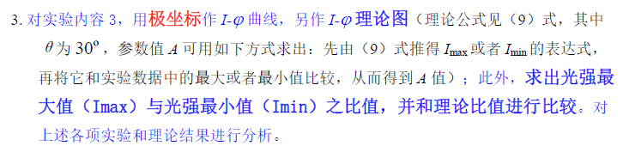
此时，令，
得
得
令，得.
故不妨取φ = 0 rad时的测量值I_{0测}，并将其作为理论值最大值.
（此时，此处上凸，I取极大值.）
令φ = 0 rad，得.
故.
故理论光强.
Origin公式里φ的单位是rad. . 注意单位的换算.

对于选做实验6也是同理.
不妨令φ = 45°，A仍取上例中的即可.
此时，，理论上光强一圈处处相等.

二、关于椭圆曲线的绘制

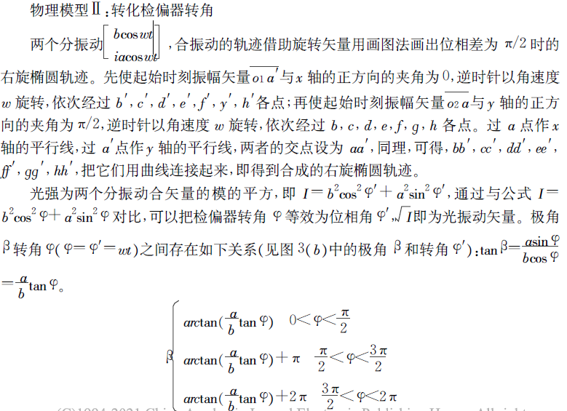

椭圆偏振光的光强分布公式为，椭圆的长短轴分别为b和a（见所给论文中2 实验分析部分）. I与φ、与φ都不满足椭圆方程.
由，可得.
由上述物理模型Ⅱ又可得椭圆上某点极角β满足.
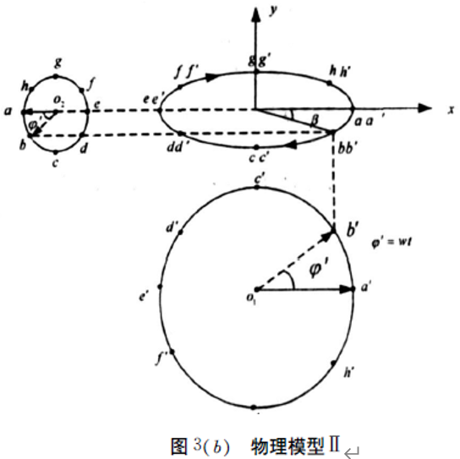
实验3中，. 故可得
极角β满足，矢径.
根据直角坐标与极坐标的转换公式，可得
横坐标，纵坐标.
由此进行计算即可. （同样注意单位换算，另外注意β取值要适时+ kπ）

